|  |  |
| --- | --- |
| **SỞ GD&ĐT HẢI PHÒNG**  **TRƯỜNG THPT CHUYÊN TRẦN PHÚ**  **ĐỀ ĐỀ XUẤT**  (Đề thi gồm 04 trang) | **KỲ THI HỌC SINH GIỎI CÁC TRƯỜNG THPT CHUYÊN**  **KHU VỰC DUYÊN HẢI VÀ ĐỒNG BẰNG BẮC BỘ**  **LẦN THỨ XI, NĂM HỌC 2017 – 2018**  **ĐỀ THI MÔN: SINH HỌC 10**  Thời gian: 180 phút (Không kể thời gian giao đề)  Ngày thi: 16/4/2018 |

**Câu 1 (2 điểm): Thành phần hóa học tế bào**

|  |  |
| --- | --- |
| 1. Hình 1 phản ánh cấu tạo hóa học của một steroit phổ biến trên màng sinh chất của tế bào động vật có vú.  a. Hãy nêu tên, cách sắp xếp các phân tử, tác dụng của steroit đó trong màng sinh chất.  b. Ngoài vai trò cấu trúc màng, loại steroit này còn có vai trò gì trong tế bào? | Kết quả hình ảnh cho cholesterol  **Hình 1**: Steroit |

2. Hoạt tính của protein do cấu trúc không gian của nó quyết định, trong khi cấu trúc không gian đó do trình tự axit amin (cấu trúc bậc 1) quy định. Bằng kỹ thuật di truyền, người ta tạo được hai phân tử protein đơn phân có trình tự axit amin giống hệt nhau nhưng ngược chiều (từ đầu N đến đầu C). Hai phân tử protein này có cấu trúc không gian và hoạt tính giống nhau không ? Tại sao?

**Câu 2 (2 điểm): Cấu trúc tế bào**

1. Có hai thành phần của tế bào thực vật mà khi chúng thay đổi cấu trúc đều làm thay đổi kích thước tế bào, đó là những thành phần nào? Nêu điểm khác nhau và mối liên hệ của các thành phần đó trong cơ chế làm tăng kích thước tế bào thực vật.

2. Một tế bào trong cơ thể đa bào khác với động vật đơn bào về những đặc điểm nào?

**Câu 3 (2 điểm): Chuyển hóa vật chất và năng lượng trong tế bào (Đồng hóa)**

1. Nếu phun chất diệt cỏ parapuat sẽ ngăn vận chuyển e từ chất nhận e sơ cấp (aquinon – chlorophyl) đến FeS ở PSI trong pha sáng của quang hợp. Hậu quả xảy ra đối với chuỗi vận chuyển e và với cây khi bị phun chất này như thế nào?

2. Một số vi khuẩn sống được trong điều kiện môi trường kiềm (pH = 10) và duy trì được môi trường nội bào trung tính (pH = 7).

a. Tại sao các vi khuẩn này không thể tận dụng sự chênh lệch về nồng độ ion H+ giữa hai bên màng tế bào cho ATP synthase tổng hợp ATP ? Giải thích.

b. Về lý thuyết, có thể thay đổi cơ chế hoạt động của rotor, trục bên trong và núm xúc tác trong ATP synthase (Hình dưới đây) như thế nào để tổng hợp được ATP ? Giải thích.

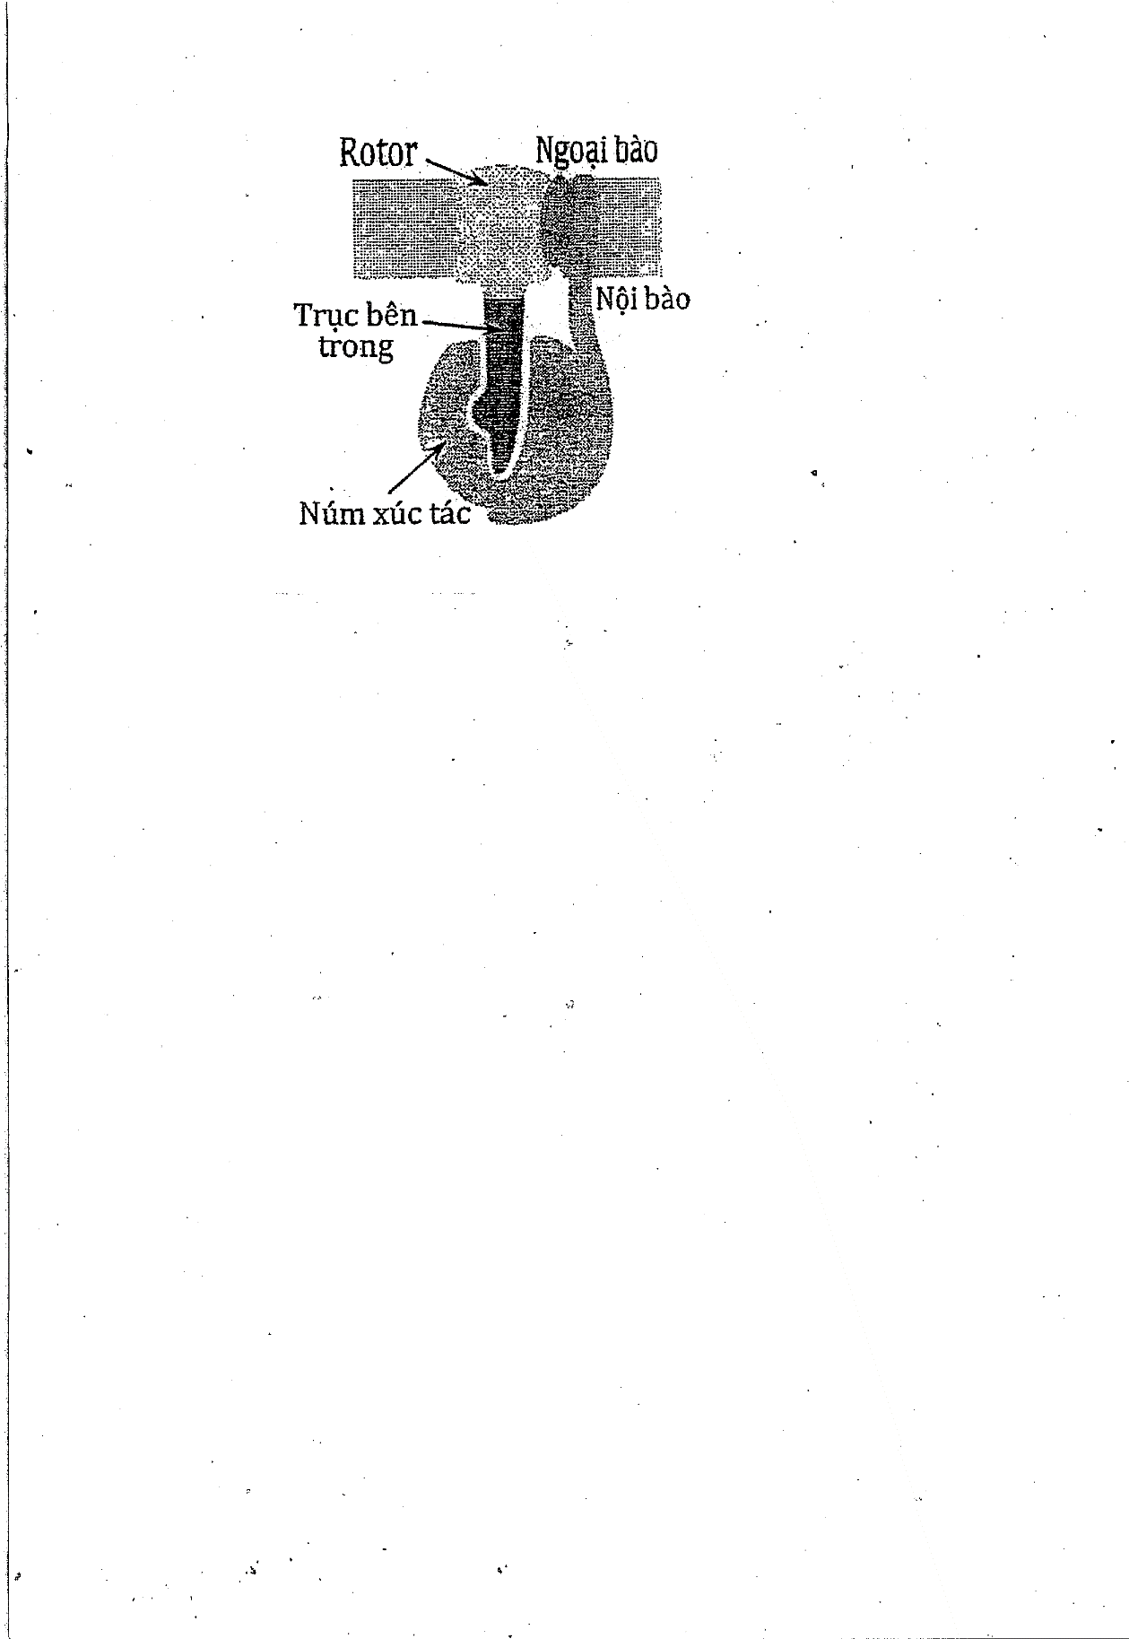

**Câu 4 (2 điểm): Chuyển hóa vật chất và năng lượng trong tế bào (Dị hóa)**

1. a. Trong quá trình đường phân nếu loại bỏ đihiđrôxiaxêtôn-P khi mới được tạo ra thì có ảnh hưởng gì tới quá trình này? Giải thích.

b. Chất cyanide được dùng như vũ khí hóa học, gián điệp dùng chất này để tự tử khi bị phát hiện; phát xít Đức đã từng dùng chất này để xử các tử tù người Do Thái dưới dạng hơi gas. Giải thích tại sao?

2. Phân biệt ba cơ chế hoạt động của các chất ức chế enzim có thể phục hồi và cách nhận biết mỗi cơ chế dựa vào động học enzim.

**Câu 5 (2 điểm): Truyền tin tế bào + Phương án thực hành**

1. Vận động khép lá vào ban đêm của thực vật là tính ứng động của lá. Hình 3 mô tả mô hình tương tác của phytochrome, đồng hồ sinh học và IP3 đến vận động khép lá. Thành phần A tượng trưng cho đồng hồ sinh học. Hãy cho biết:

a. Proton được tăng cường giải phóng vào ban ngày hay ban đêm? Giải thích.

b. Tại sao khi có ánh sáng các lá cây lại có thể thoát khỏi trạng thái khép lá?

c. Giải thích vai trò của kênh Ca2+ trên màng sinh chất.

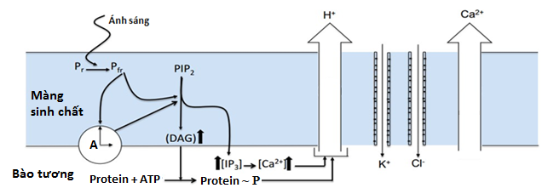

**Hình 3**:Mô hình tương tác của phytochrome, đồng hồ sinh học và IP3 đến tính khép lá ở thực vật

2. Nếu có công cụ để đo tốc độ vận chuyển một chất nào đó từ bên ngoài vào bên trong tế bào thì bằng cách nào người ta có thể xác định được chất đó được vận chuyển theo kiểu khuếch tán qua kênh hay khuếch tán qua lớp phốtpholipit kép? Mô tả thí nghiệm và giải thích.

**Câu 6 (2 điểm): Phân bào**

1. Nhiễm sắc thể cuộn xoắn và tháo xoắn trong quá trình phân bào theo cơ chế nào?

2. Trong chu kì tế bào có sự tham gia của nhân tố điều chỉnh, là phức hệ prôtêin gọi là cyclin- Cdk (cyclin dependant kinase).

a. Mối quan hệ giữa Cyclin và Cdk được thể hiện như thế nào?

b. Ở tế bào động vật có vú sử dụng nhiều loại cyclin tham gia điều chỉnh hoạt tính Cdk (như cyclin A, B, D, E). Hãy phân biệt thời điểm hình thành, thời gian tồn tại và vai trò của prôtêin cyclin A và cyclin B trong quá trình phân bào.

**Câu 7 (2 điểm): Cấu trúc, chuyển hóa vật chất của VSV**

1. Có hai ống nghiệm A và B đều chứa cùng một loại môi trường nuôi cấy lỏng có bổ sung glucôzơ. Người ta đưa vào mỗi ống nghiệm nói trên một số lượng vi khuẩn E.coli bằng nhau, sau đó nâng pH trong ống A lên mức pH = 8,0 và hạ pH trong ống B xuống mức pH = 4,0. Sau cùng một thời gian nuôi cấy, giá trị pH trong ống A giảm nhẹ còn pH trong ống B tăng lên.

a. Tại sao có sự thay đổi pH trong hai ống nghiệm A và B nói trên?

b. Giải thích sự thay đổi số lượng E. coli trong mỗi ống nghiệm sau một thời gian nuôi cấy?

2.Nêu cơ chế làm sạch môi trường bị nhiễm H­2S của các nhóm vi khuẩn. Trong thực tế, người ta nên dùng nhóm vi khuẩn nào để xử lí môi trường ô nhiễm H­2S? Vì sao?

**Câu 8 (2 điểm): Sinh trưởng, sinh sản của VSV**

1. Có hai hộp lồng (đĩa petri) bị mất nhãn, chứa môi trường dinh dưỡng có thạch. Một hộp đã được cấy phế cầu khuẩn (*Streptococcus pneumoniae*), hộp còn lại cấy vi khuẩn *Mycoplasma*. Người ta tẩm pênixilin vào hai mảnh giấy hình tròn rồi đặt lên mặt mỗi đĩa thạch một mảnh, sau đó đặt các hộp lồng vào tủ ấm cho vi khuẩn mọc. Sau 24 giờ lấy ra quan sát thấy ở một hộp xung quanh mảnh giấy có vòng vô khuẩn. Hãy cho biết hộp đó chứa vi khuẩn gì? Giải thích.

2. Rau củ lên men lactic là thức ăn truyền thống ở nhiều nước châu Á. Vi sinh vật thường thấy trong dịch lên men gồm vi khuẩn lactic, nấm men và nấm sợi. Hình dưới đây thể hiện số lượng tế bào sống (log CFU/ml) của 3 nhóm vi sinh vật khác nhau và giá trị pH trong quá trình lên men lactic dưa cải. Ôxi hoà tan trong dịch lên men giảm theo thời gian và được sử dụng hết sau ngày thứ 22.

|  |
| --- |
| Untitled |
| Hình 4. Sự thay đổi của hệ vi sinh vật trong quá trình lên men lactic khi muối dưa cải |

a.Nguyên nhân nào làm giá trị pH từ ngày thứ nhất đến ngày thứ 3?

b. Tại sao nấm men sinh trưởng nhanh từ ngày thứ 10 đến ngày thứ 26 và giảm mạnh sau ngày thứ 26?

c. Tại sao nấm sợi vẫn duy trì được khả năng sinh trưởng vào giai đoạn cuối của quá trình lên men?

**Câu 9 (2 điểm): Virut**

1. Cho sơ đồ cấu trúc hai loại virut: virut zika và virut ebola như hình 5 dưới đây:

|  |  |
| --- | --- |
| Description: C:\Users\Nguyen Van Duy\Desktop\lưu ảnh\Structure-of-Zika-Virus.jpeg | Description: C:\Users\Nguyen Van Duy\Desktop\lưu ảnh\Filovirus_virion.jpg |
| Hình 5: a. Sơ đồ cấu trúc virut zika | b. Sơ đồ cấu trúc virut ebola |

Hãy trình bày những điểm khác nhau về hình thái, cấu trúc và quá trình nhân lên của hai loại virut này?

2. Hiện nay có rất nhiều loại thuốc được dùng cho bệnh nhân nhiễm HIV để ức chế hoạt động của virut trong cơ thể. Hãy cho biết một số cơ chế tác động của các loại thuốc đó.

**Câu 10 (2 điểm): Bệnh truyền nhiễm, miễn dịch**

1. Nêu sự khác nhau giữa đáp ứng miễn dịch nguyên phát và đáp ứng miễn dịch thứ phát.

2. So sánh interferon và kháng thể.

------------ HẾT ------------

**Người ra đề: Lương Thị Liên. SĐT: 0984060848**